ПОЛОЖЕНИЕ
О ФОТОКОНКУРСЕ
«Мечети Урала»
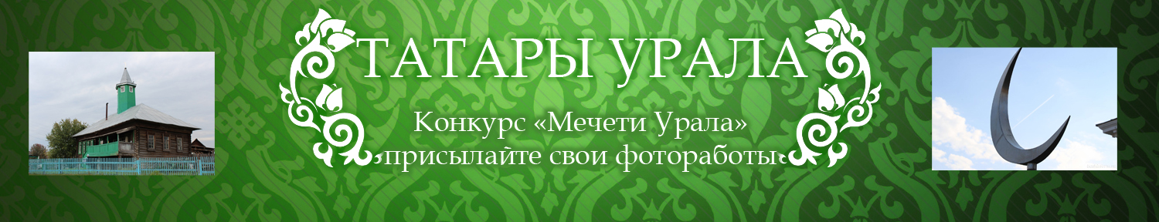
I. Общие положения
1.1. Фотоконкурс «Мечети Урала» (далее – фотоконкурс) проводится сайтом «Татары Урала» (tatary-urala.ru).
1.2. Цель фотоконкурса:
Показать культуру, архитектуру, национальные и религиозные традиции татарского народа.
1.3. Задачи фотоконкурса:
- раскрытие посредством фотографии культурных, национальных, архитектурных и религиозных традиций татарского народа;
- проявление патриотизма и сохранение исторических ценностей;
- стимулирование процесса творческого самовыражения граждан;
- популяризация фотографии как вида искусства.
II. Условия участия (проведения)
2.1. В конкурсе могут принять участие профессиональные и непрофессиональные фотографы независимо от пола, рода занятий и увлечений. Возраст участников не ограничен.
2.2. На Фотоконкурс принимаются художественные фотографии любого жанра по тематике «Мечети Урала».
2.3. К каждой фотографии желательно написать комментарий с исторической справкой о мечети.
2.2. Для участия в конкурсе необходимо подать заявку(Приложение 1).
2.3. Количество фоторабот от одного участника не более трех.
III. Порядок проведения фотоконкурса
3.1. Прием фоторабот для участия в конкурсе осуществляется с 16 ноября 2018 года по 17 декабря 2018 года.
3.2. Для участия в конкурсе необходимо направить на электронную почту по адресу: konkurs@tatary-urala.ru:
- фотоработу в электронном виде, в формате JPG, пригодную для печати в формате А3. (В имени файла не должно присутствовать русских букв, пробелов и знаков / \ : * ? " < > | и других «технических» символов.
- к фотоработам обязательно прилагается заявка на участие в конкурсе (Приложение 1)(заявка заполняется либо в цифровом виде и присылается файл *.doc, либо заполняется от руки и присылается скан-копия документа). В заявке необходимо указать Ф.И.О. автора, возраст, место учебы или место работы, название работы, контактный телефон, желательно описание деревни с исторической справкой. Справка должна содержать область, район, примерная дата образования населённого пункта, основные моменты в истории деревни, от которых зависело её развитие, численность раньше и сейчас, количество домов, удалённость от районных центров, перспективы развития или возрождения.
Каждая фотография, выставленная на конкурс, должна иметь автора и название.

3.3. Фотографии, присланные на Конкурс, могут быть отклонены от участия в Конкурсе в следующих случаях:
- фотографии не соответствуют тематике конкурса.
- низкое художественное или техническое качество фотографий
- фотографии, скачанные с сети Интернет
IV. Соблюдение авторских прав
5.1. Организаторы Фотоконкурса оставляют за собой право использовать любые конкурсные работы для освещения конкурса, создания сборников, фотоальбомов и видеофильмов, в том числе для массового распространения в РФ. Права авторов соблюдаются в соответствии с действующим законодательством Российской Федерации.
5.2. Участие в Фотоконкурсе означает согласие автора на использование его работ: публикацию на Интернет-ресурсах Организаторов, в фотовыставке с указанием имени автора работы.
V. Критерии оценки представленных на конкурс работ
-​ соответствие фотографии требованиям конкурса, указанным в данном Положении;
-​ общее восприятие;
-​ художественный уровень произведения;
-​ оригинальность идеи и содержание работы;
-​ техника и качество исполнения;
-​ максимальная естественность кадра, отсутствие искажающей фотообработки, коллажирования, фотомонтажа и т.д.
- предпочтение будет отдаваться фотографиям с национальным татарским колоритом
VI. Подведение итогов конкурса и награждение победителей
7.1. Для оценки предоставленных фоторабот и подведения итогов конкурса сайт «Татары Урала»(tatary-urala.ru) создает жюри.
7.2. Голосование жюри проходит после окончания приема фоторабот.
7.3. Жюри отбирает 10 фотографии, которые будут размещены для голосования на сайте «Татары Урала»(tatary-urala.ru) в разделе “Конкурс»
7.4. 19 декабря 2018 года отобранные фотографии будут размещены на сайте для голосования посетителями.
7.5. Выбор победителя конкурса осуществляется в ходе голосования на сайте «Татары Урала»(tatary-urala.ru)
7.6. Окончание голосования и подведения итогов состоится 26 декабря 2018 года.
7.7. В конкурсе предполагается учреждение первого места для победителя Конкурса.
7.8. Автору работы, победившим в Конкурсе будет вручен Сертификат номиналом 5000 руб.
7.9. Награждение победителя состоится 28 декабря 2018 года. Время и место вручения приза будет определено с победителем конкурса.
VII. Контакты:
Тел.: +79089012019, e-mail.: konkurs@tatary-urala.ru

Приложение 1

Заявка для участия в конкурсе «Мечети Урала»

1. | Ф.И.О. автора
2. | Дата Рождения
3. | № телефона
4. | Электронная почта
5. | Место учебы или  место работы
6. | Название фото 1  (имя файла)
7. | Название фото 2  (имя файла)
8. | Название фото 3  (имя файла)
9. | Название деревни
10. | Справка о деревне или мечети

